**Sử dụng Stack – Chồng – Ngăn xếp**

Nội dung:

* Stack là gì?
* Khi nào dùng stack
* Dùng stack như thế nào?
* Minh hoạ: Xuất số nguyên theo hệ thống số, Tính trị biểu thức hậu tố, bài toán số nguyên lớn dùng chuỗi.
* Bài tập.

1. **Stack là gì**

Stack là một cấu trúc dữ liệu chứa một nhóm phần từ ở đó các phần tử được truy xuất theo chiều ngược với chiều đưa vào 🡪 Cơ chế List In First Out (LIFO)

1. **Khi nào dùng stack**

Khi có một nhóm phần tử ta cần xét duyệt đi từ trước đến sau nhưng xử lý lại từ sau lên trước nhưng ta sợ rằng không cất những phần tử phiá trước vào kho thì ta không truy xuất lại được chúng.

Thí dụ:

* Bài toán tìm chuỗi mô tả một số nguyên theo một cơ số cho trước ( cách làm: chia nguyên lấy ngược số dư).
* Tính trị biểu thức dạng hậu tố/ tiền tố.
* Cộng/ nhân hai chuỗi số lớn.
* Bài toán dò tìm đường đi trong một mê cung ( Code trong sách, trang 161, bạn nên hiện thực)
* Duyệt cây không dùng kỹ thuật đệ quy
* …

1. **Dùng stack như thế nào?**

* **Cách 1- Tự xây dựng:** Xây dựng một lớp danh sách liên kết/ hoặc mảng để lưu trữ các phần tử và mọi thao tác chỉ ở một đầu (head). Các tác vụ cần hiện thực: clear ( xoá trống), isEmpty ( kiểm tra trống), push( đẩu vào stack 1 phần tử), pop (lấy ra khỏi stack 1 phần tử), topEl ( tham khảo đến phần tử đỉnh stack nhưng không loại nó khỏi stack)
* **Cách 2- Sử dụng lớp java.util.Stack**: Bảng sau cho thấy các hành vi thông dụng đã hiện thực trong lớp này( hành vi peek tương đương với hành vi topEl đã đề cập ở trên).

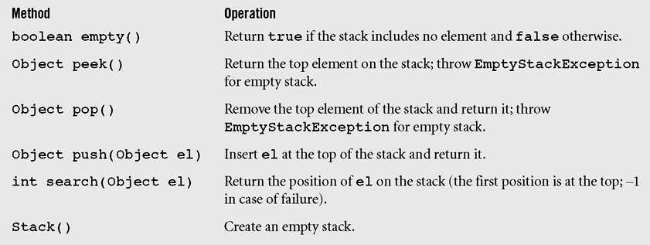

1. **Minh hoạ**

**Viết chương trình cho phép user nhập một số nguyên dương. Xuất dạng khai triển của số này theo hệ thống số 16, 10, 8, 2.**

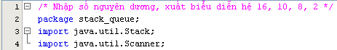

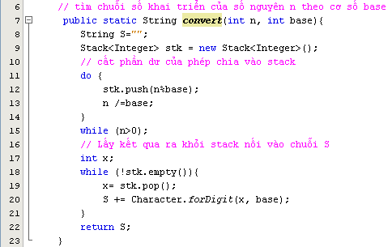

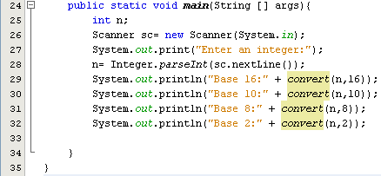

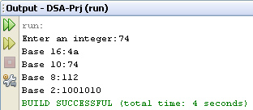

**Viết chương trình tính trị một biểu thức dạng hậu tố**

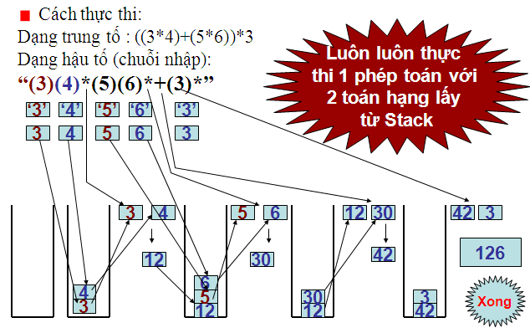

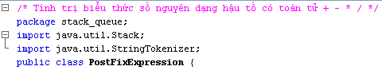

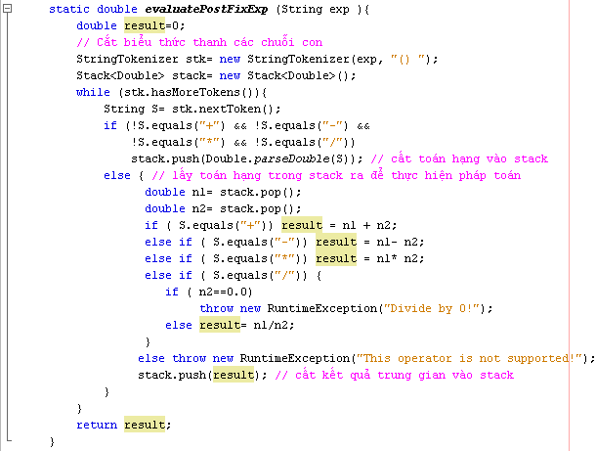

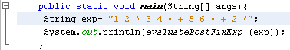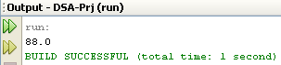

1. **Bài toán số nguyên lớn**

Biểu diễn số nguyên trong máy tính có hạn chế vì thường các công cụ chỉ cho phép độ lớn 4 bytes hoặc 8 bytes. Với số quá lớn, bộ nhớ này sẽ bị tràn 🡪 Dùng biểu diễn chuỗi số.

Biểu diễn số nguyên lớn dạng chuỗi là dạng tối ưu vì nếu lưu trữ dang DSLK ta tốn thêm tham khảo next đến ký số kế tiếp.

Cộng hay nhân hai chuỗi số nguyên đều tiến hành từ ký số biên phải sang các ký số bên trái 🡪 Stack là giải pháp LIFO có thể dùng.

Bài minh hoạ sau đây cho thấy cách dùng stack khi hiện thực tác vụ cộng/ nhân hai chuỗi số nguyên dài.

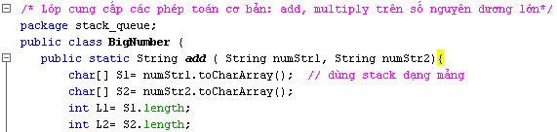

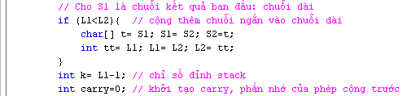

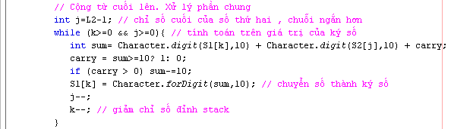

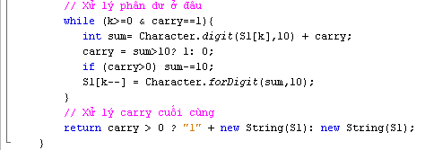

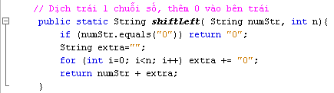

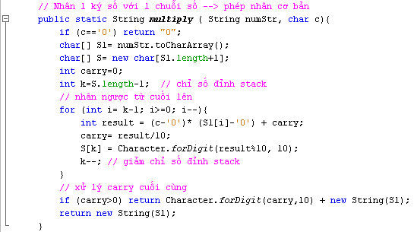

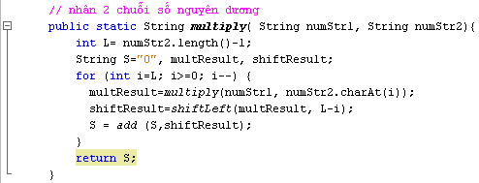

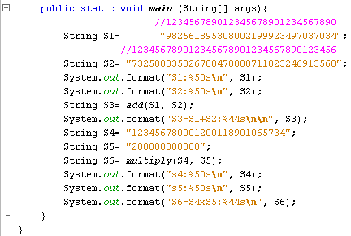

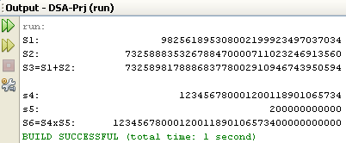

1. **Bài tập**

* Viết chương trình tính trị biểu thức dạng tiền tố có các toán + - * / ( Gợi ý: Tương tự như cách tính biểu thực hậu tố nhưng duyệt ngược các thành phần để đưa vào stack 🡪 Chặt chuỗi thành chuỗi con 🡪 chuyển vào mảng 🡪 Duyệt ngược mảng để đưa vào stack )
* Cải biên chương trình cộng/ nhân hai chuỗi số nguyên dương ở trên để cho phép cộng/ nhân hai số thực và có hỗ trợ số có dấu.
* Tìm đường thoát khỏi mê cung (code trong sách) nhưng mê cung được xây dựng trong một file văn bản.